***Motivos de Descarte***

En este tutorial explicaremos cómo hacer el mantenimiento de los Motivos de Descarte.

Para esto primero vamos a la consola de acceso al sistema, e ingresamos al módulo ***EJECUTIVO***.

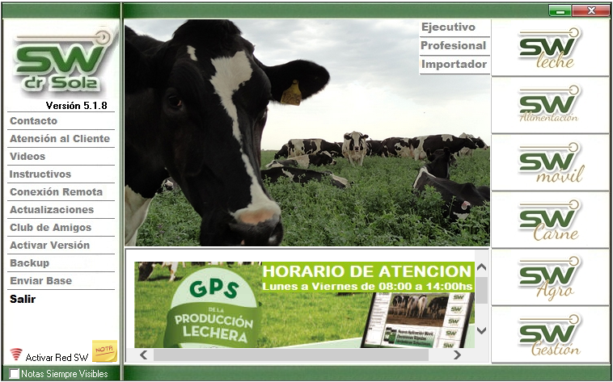

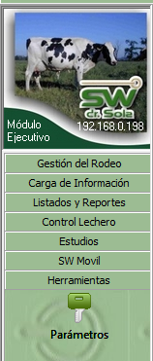

Seleccionamos Herramientas/ Parámetros.

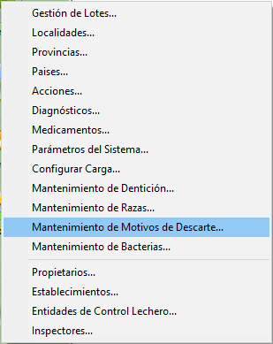

Ingresamos a Mantenimiento Motivos de Descartes.

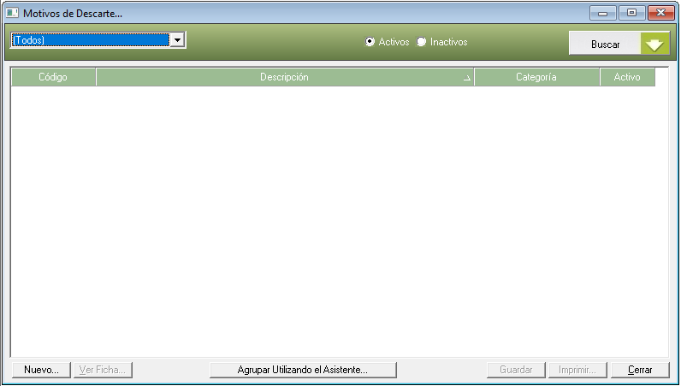

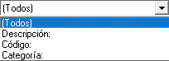

Se abrirá la ventana Motivos de Descarte. Podemos Buscar por Descripción, Código, Categoría o Todos.

Presionamos el botón Buscar para que se despliegue la lista de los motivos que tenemos cargados.

Aparecerá la lista de todos los motivos que tenemos cargados.

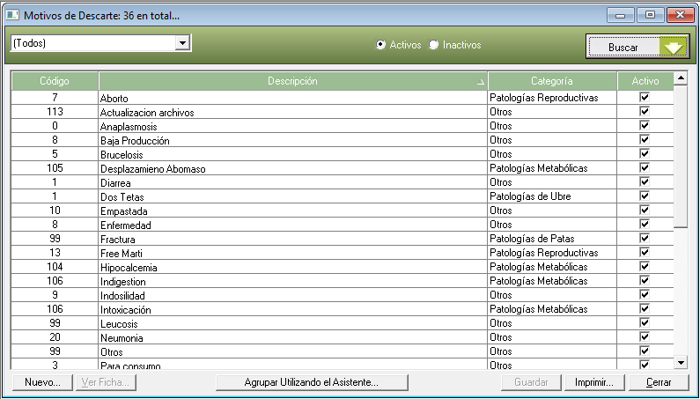

Para dar de alta un Motivo presionamos *Nuevo.*

Para generar un nuevo motivo debemos ingresar el *Código*, la *Descripción* y seleccionar una *Categoría.*

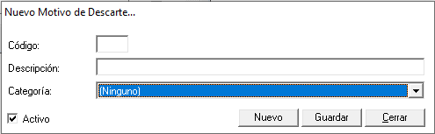

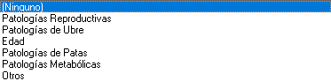

Debemos elegir entre 6 Categorías

Las *Categorías se utilizan para agrupar los animales en el estudio* DESCARTES POR CATEGORÍA del módulo Profesional del sistema.

Dependiendo que descripción coloquemos, debemos elegir la categoría correspondiente, por ejemplo si damos de alta un Motivo de descarte **VIEJA** la categoría será **EDAD,** si damos de alta un motivo de descarte **UBRE DESCOLGADA** la categoría será **PATOLOGÍAS DE UBRE.**

En la lista de los Motivos de descarte tenemos la opción de desactivar un motivo, para esto sólo debemos destildarlo

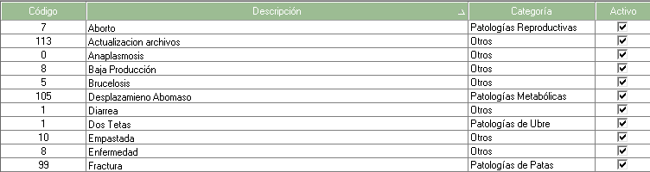

También tenemos la opción de Agrupar las Categorías utilizando el Asistente.

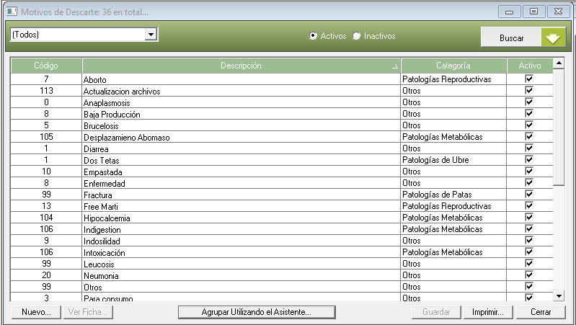

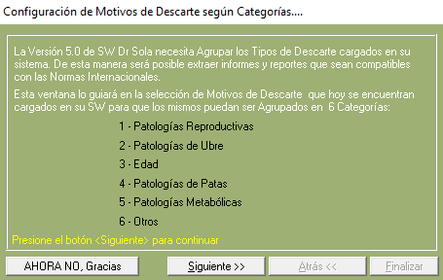

Para continuar con la configuración presionamos *Siguiente.*

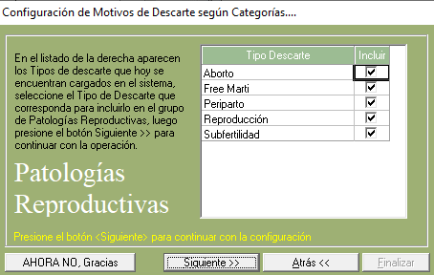

Primero nos aparecerán las *Patologías Reproductivas*, tildamos las que correspondan a ésta Categoría.

.

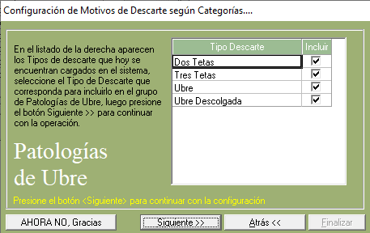

Luego hacemos lo mismo con Patologías de *Ubre.*

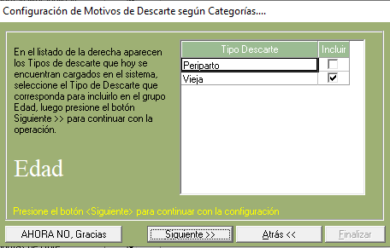

Seleccionamos el tipo de descarte que pertenece al grupo *Edad*.

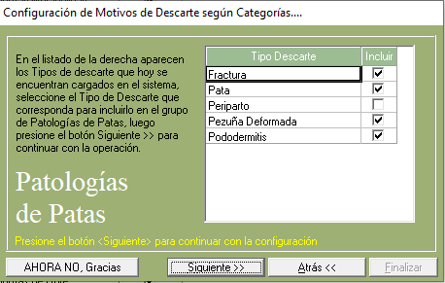

Luego configuramos Patologías de Patas.

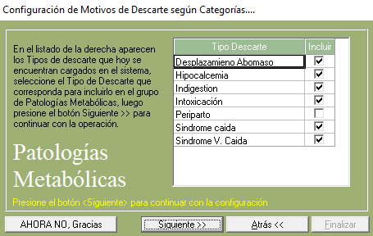

Por último, configuramos el grupo *Otros.*

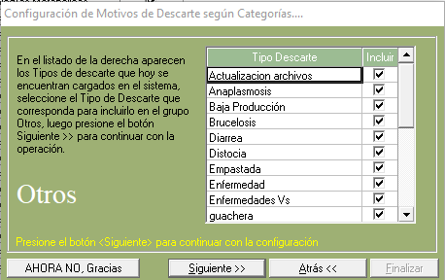

Patologías *Metabólicas.*

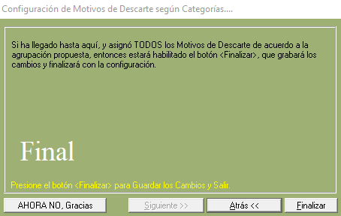

Una vez configurados TODOS los tipos de descarte,

se habilitará el botón Finalizar.